**计算机视觉实践-练习5**

许余 123106222809

1. **实验目标**

图像视差匹配，通过立体匹配（Stereo Matching）得到两张图片的视差图，需要详细的实验过程和结果分析。

1. **实验原理**
2. 几何原理

人类具有一双眼睛，对同一目标可以形成视差，因而能清晰地感知到三维世界。因此，计算机的一双眼睛通常用双目视觉来实现，双目视觉就是通过两个摄像头获得图像信息，计算出视差，从而使计算机能够感知到三维世界。一个简单的双目立体视觉系统原理图如图 1 所示。

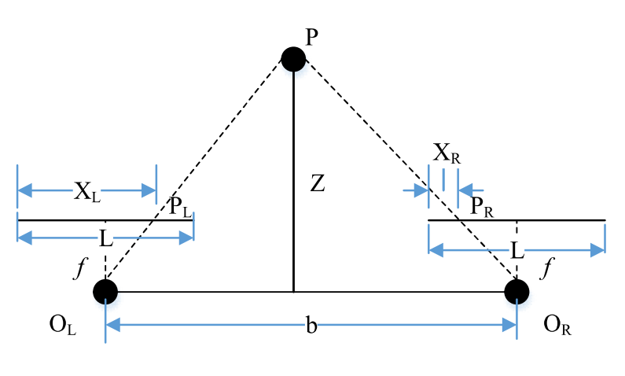

**图1 双目立体视觉系统原理图**

两个相机的投影中心的连线的距离为 b，也叫做基线，三维空间任意一点 P 在左相机的成像点为 PL，在右相机的成像点为PR。根据光的直线传播的原理可知，三维空间点 P 就是两个相机的投影中心点与成像点连线的交点。线段𝑥L和𝑥R分别是左右相机成像点到左成像面的距离，则点 P 在左右相机的视差可以定义如下：

$$d= \left|x_{L}-x_{R}\right|$$

两个成像点之间的距离为：

$$P_{L}P_{R}=b-(x_{L}-\frac{L}{2})-(\frac{L}{2}-x_{R})=b-(x_{L}-x_{R})$$

根据相似三角形理论可以得出：

$$\frac{b-(x_{L}-x_{R})}{Z-f}=\frac{b}{Z}$$

则可以得到点P到投影中心平面的距离Z：

$$Z=\frac{b*f}{x_{L}-x_{R}}$$

由上式可知，视差与三维空间上的点到投影中心平面的距离成反比。因此，只要知道某点的视差，就可以知道该点的深度信息。

1. NCC算法

归一化相关性（normalization cross-correlatioon）, 就是用于归一化待匹配目标之间的相关程度。NCC是一种基于统计学计算来组样本数据相关性的算法，其取值范围在[-1, 1]。对图像来说，每个像素点都可以看成RGB数值，这样整幅图像就可以看成一个样本数据的集合。如果它有一个子集与另外一个样本数据相互匹配则它的NCC值为1，表示相关性很高，如果是-1则表示完全不相关。

$$NCC(p, d)=\frac{\sum_{(x, y)∈W_{p}}{(I_{1}(x,y)-{\overline{I}}_{1}(p_{x},p_{y}))∙(I_{2}(x+d, y)-{\overline{I}}_{2}(p_{x}+d,p_{y}))}}{\sqrt{\sum_{(x, y)∈W_{p}}{{(I_{1}(x,y)-{\overline{I}}_{1}(p_{x},p_{y}))}^{2}∙\sum_{(x, y)∈W_{p}}{{(I_{2}(x+d, y)-{\overline{I}}_{2}(p_{x}+d,p_{y}))}^{2}}}}}$$

1. **实验过程**
2. 数据集

在实验过程中，我们采用了源自2005 Stereo Dataset的Art图像作为研究素材，旨在进行深入的图像视差匹配分析，并据此生成高精度的视差图。

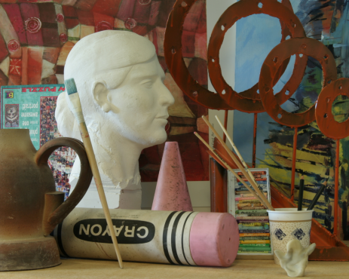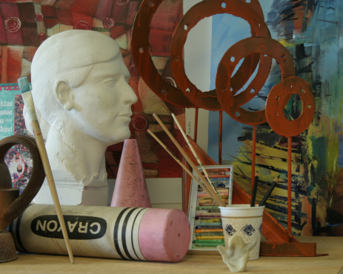

**图2 Art图像**

1. 视差图计算

（1）初始化参数

block_size 在视差图计算中指的是在图像的左视图和右视图中用于匹配的窗口的大小。这个窗是正方形的，block_size 表示窗口的边长，单位通常是像素。，这个窗口用来在两幅图像中找到对应的图像区域，以计算该区域在两幅图像中的相对位置差异，也就是视差。本实验中采用的block_size有3x3, 5x5, 7x7, 9x9,这些值都是奇数，使得块中有一个明确的中心像素。

disparity_range 指定视差搜索的最大范围，即考虑匹配的最大水平位移。选择过小则可能错过正确的匹配，可以根据实际根据实际情况调整。经过实验验证，disparity_range可以取64。

（2）视差搜索

遍历图像中的所有像素，外层循环遍历行，内层循环遍历列，遍历的起始位置考虑图像的边缘。对于每个遍历的像素点（row, col），在左图中提取以该像素为中心的块left_block，这个块的大小为block_size。

在循环内部，在视差搜索的最大范围内枚举可能的视差值，对于每个有效的视差d，在右图中提取与左图left_block对应的块right_block。

（3）计算块相似性并更新视差图

使用归一化互相关（NCC）计算left_block和right_block之间的相似性，值越大表示匹配越好，根据找到的最佳匹配来确定视差。

1. **结果分析**

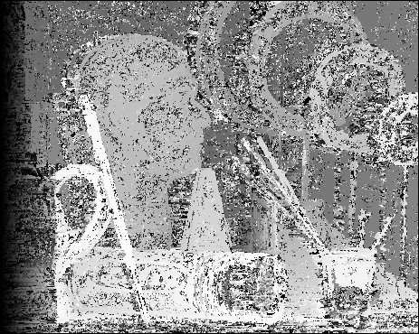

**图3 窗口大小3x3的视差图**

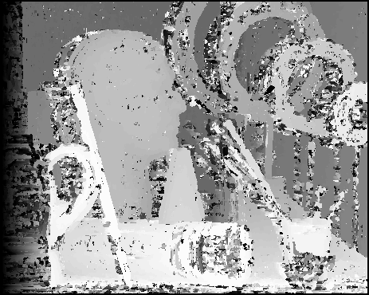

**图4 窗口大小5x5的视差图**

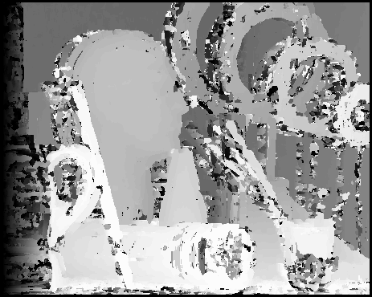

**图5 窗口大小7x7的视差图**

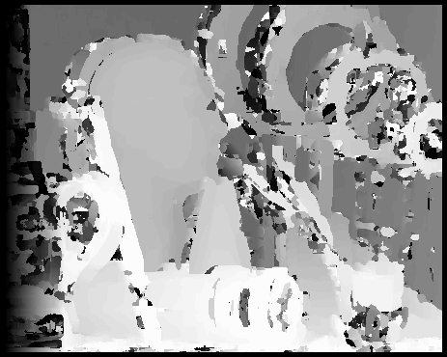

**图6 窗口大小11x11的视差图**

图3和图4是窗口大小为3x3和5x5的视差图，对比原图来看，显示了雕塑以及其他物品的细节，但同时包含了较多的噪声，图像中的小区域和边缘部分有较多的视差变化。3x3和5x5的块配置适合于细节丰富、需要高精度匹配的应用，但可能需要后续的噪声过滤处理。

图5是窗口大小为7x7的视差图更加平滑，噪声进一步减少。但是，图像中一些物体的轮廓没有足够清晰。

图6是窗口大小为11x11的视差图显示出最高的平滑度，几乎没有噪声，但细节损失最为严重，特别是在物体的边缘和细节部分。

综上，小窗口能够捕捉到更多的细节，但可能伴随较高的噪声水平；大窗口虽然能够提供平滑的视差图，但会在细节表现上有所牺牲。